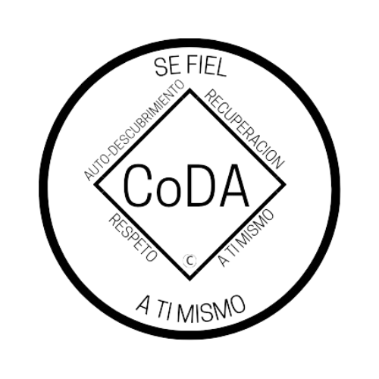

Conferencia de Servicio de CoDA (CSC)
Formulario de moción 2024
Marque una:
__X__ Moción presentada por: Junta Directiva - CoDA Inc.
_____ Moción presentada por: Junta Directiva Editorial (CoRe)
____ Moción presentada por: ( Comité )
Nombre del Comité: _____________
____Moción presentada por: Entidad con Derecho a Voto (EDV)
Nombre de la Entidad de Voto:______________________________
Fecha de presentación:___Mayo 6, 2024____________________

Número de moción: 1. ( ) 2. ( ) 3. ( ) 4.( X) 5. ( ) (Marque una)
Revisión #: _____________Fecha de revisión: _________________

Nombre de la Moción: Requisitos para un formar un Comité Mundial

Moción -
A partir del 26 de julio de 2024, los requisitos para un Comité de Nivel Mundial son los siguientes:

- Contar con un miembro elegido como Coordinador; la función de Coordinador no puede dividirse entre varios miembros.
- Mínimo de 3 miembros activos (incluido el Coordinador)

Objetivo:
Para alinear con el Comité de Finanzas «Directrices para rotar la financiación de reuniones presenciales (F2F) de los Comités de CoDA»; bajo las siguientes políticas

#1- Los comités deben tener un Coordinador en funciones para que se les otorguen fondos F2F.
Proporcionar un rol que asigne las responsabilidades de liderazgo que incluyan los arreglos de viaje para la Conferencia de Servicio de CoDA (CSC) y las reuniones F2F, así como el llenado de los formularios de reembolso requeridos.

Evitar inquietudes de romper el anonimato de la información personal que se comparte en un Comité (por ejemplo, listas de correo electrónico y otra información de contacto).

Proporcionar una persona de contacto para el enlace con el Consejo.

Tradición Nueve- CoDA, como tal, nunca deber ser organizada; pero podemos crear juntas o comités de servicio directamente responsables ante aquellos a quienes sirven.

Duodécima Tradición - El anonimato es la base espiritual de todas nuestras Tradiciones, recordándonos siempre anteponer los principios a las personalidades.

Observaciones:

Esta moción requiere cambios en lo siguiente (seleccione todas las opciones que correspondan)
___ Estatutos de CoDA: Página/Sección# _________________
__X__ MSF Parte 1 - Estructura e información general: Sección #_________
____ MSF Parte 2 - Manual de reuniones: Sección #_____________
____ MSF Parte 3 - Directrices para otros niveles de servicio: Sección #_________
____ MSF Parte 4 - Procedimientos de la Conferencia de Servicio: Sección#
____ MSF Parte 5 - Detalles del servicio a nivel mundial: Sección # _______________
____ Cambio de Responsabilidades: ________________________________________
____ Otros:____ Modificar los formularios de futuras mociones para la Conferencia
de Servicio de CoDA ____

Detalles específicos:
Parte 5
Sección #03: Comités permanentes de CoDA
Página 7

Actualmente escrito:
A partir del 15 de octubre de 2018, las directrices sugeridas para un comité de nivel mundial son las siguientes:
1. Cuentar con un mínimo de 3 miembros activos.
2. Crear/actualizar, en el plazo de un año a partir del CSC, un Manual de Políticas y Procedimientos que especifica la declaración de misión y los objetivos del comité.
3. Publicar, en un lugar accesible a la Fraternidad, el Manual de Normas y Procedimientos del comité, que incluye su declaración de misión y sus objetivos y, cuando sea posible, la Moción o Mociones de la Conferencia por las que se creó el comité.
4. Como mínimo, celebrar reuniones cada dos meses.
5. Publicar, en un lugar accesible a la Fraternidad, las actas aprobadas y corregidas de las reuniones ordinarias del comité.

Nueva redacción

sustituir el título, añadir los nuevos nº 1 y nº 2 tal y como figuran en la Moción, y renumerar los puntos restantes

A partir del 26 de julio de 2024, los requisitos para un comité de nivel mundial son los siguientes:

- Un miembro elegido como Coordinador; la función de Coordinador no puede dividirse entre varios miembros.
Mínimo de 3 miembros activos (incluido el Coordinador)

Las mociones deberán enviarse a: submitcsc@coda.org
Los cambios/enmiendas a los estatutos deberán enviarse a: secretary@coda.org
Si desea ayuda para redactar su moción, envíe un correo electrónico a: Board@CoDA.org

(Sólo para uso de registro de datos)

Resultado de la moción: _______________________________________

